新北市立溪崑國民中學113學年度第一學期第一次定期評量 社會科 試題卷
九年級 班 座號 姓名
每題2.5分共40題
【地理】
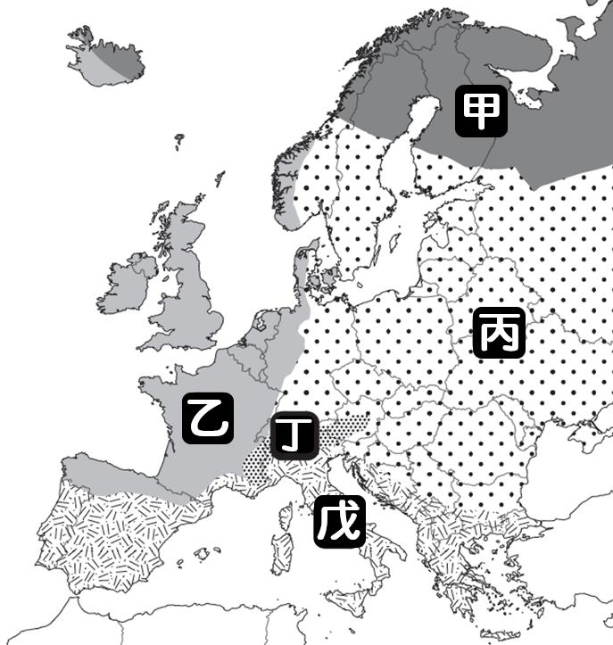
1、歐洲受緯度、地形、西風、洋流、距海遠近等因素影響，呈現多樣化的
氣候特色。右圖(一)是歐洲氣候類型分布圖，請選出正確的敘述。
(A)甲氣候區受西風及北大西洋暖流影響，溫暖濕潤農業發達
(B)乙氣候區的年降水量較丙多，丙氣候區的年溫差較乙大
(C)丁氣候分布於烏拉爾山，氣候特徵呈垂直變化
(D)戊氣候區夏季高氣壓籠罩，冬季吹西風，降雨分布呈現夏雨冬乾。
圖(一)

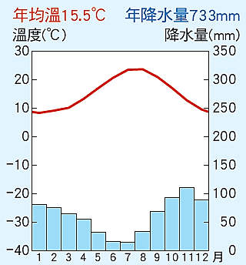
2、啟太打算在重要工作告一段落之後，利用休假進行環歐旅行，於是規畫了
旅遊行程，預計參觀眾多歐洲的知名景點。
請問：下列規劃的行程何者有「錯誤」？
(A)在希臘桑托里尼島的藍白建築間穿梭，眺望夕陽沉入峽灣
(B)在義大利品嘗美食，欣賞羅馬競技場等古羅馬時期的建築遺跡
(C)到號稱「世界時尚之都」的法國巴黎，觀摩最新時尚潮流趨勢
(D)在冰島的藍湖享受地熱溫泉，欣賞冰河和火山並存的天然奇景。
圖(二)

3、右圖(二)為歐洲某地的氣候圖，此圖所顯示的氣候類型具有下列特色：
(甲)終年受到西風與洋暖流影響，氣候溫暖，雨季較長
(乙)受西風帶南北移動影響，冬季多雨，夏季乾燥
(丙)距海較遠，降水量向東遞減，冬季較冷，年溫差較大
(丁)雨季和生長季無法配合，農業不發達，農產短缺。
請問：上列敘述何者正確？ (A)甲 (B)乙 (C)丙 (D)丁。
4、歐洲難民潮議題是指自2010年底以來，從中東和北非等地激增的難民，經由地中海及巴爾幹半島進入歐盟國家尋求居留的事件。請問：許多難民經由地中海進入希臘成功尋求政治庇護後，即可自由移動至其他大部分歐洲國家，此現象是根據下列哪項協議？
(A)申根公約 (B)巴黎協議 (C)北大西洋公約 (D)蒙特婁公約。
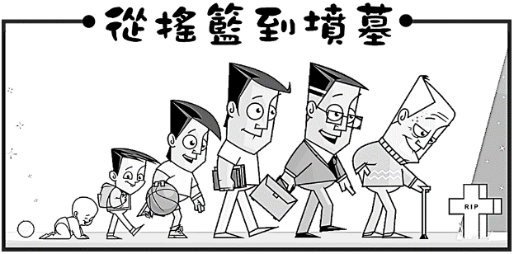
5、右圖(三)呈現的是歐洲某一分區社會福利制度完整的特色。
有關該區的特色描述，下列何者正確？
(A)工業革命的起源地，工商業發達，是歐洲的經濟核心區
(B)歐洲文明的搖籃，有豐富的人文歷史與古蹟建築
(C)歐洲的新興工業區，有高素質低工資的勞工，為經濟發展優勢
(D)善用環境為產業創造優勢條件，但屬高額賦稅的地區。
圖(三)

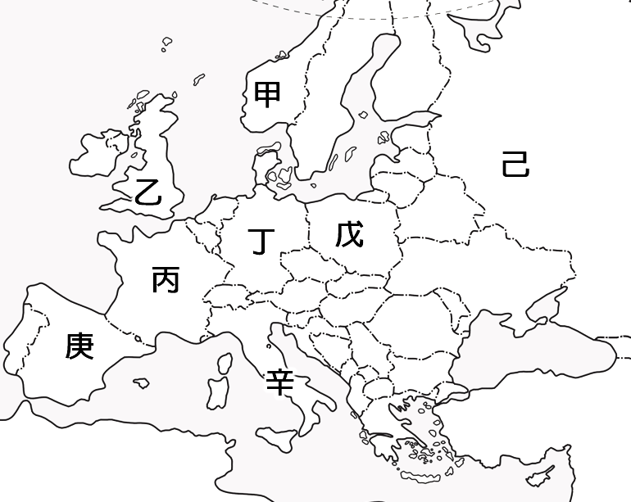
＊右圖(四)為歐洲政區圖，甲～辛為國家，請依據此圖回答第6～8題。
圖(四)

6、「礦產豐富，工業發展條件佳，但昔日實施計劃經濟，國民所得
偏低。轉為自由市場經濟之後，經濟崛起，近年來受惠於西歐
國家的投資，成為汽車生產重鎮。」
請問：上述指的是圖(四)中的哪一個國家？
(A)甲 (B)丁 (C)戊 (D)己。
7、「地控直布羅陀海峽，絕佳的地理位置有利於航海發展，是昔日的
殖民強國。殖民歷史造就多元的文化發展，豐富的人文資產也成為
當地發展觀光的主要特色。」
請問：上述指的是圖(四)中的哪一個國家？
(A)甲 (B)乙 (C)丙 (D)庚。
8、被稱為G7的七大工業國家組織，是由七個經濟發達的已開發國家所組成。
請問：圖(四)中哪些國家屬於G7的成員？
(A)甲乙丙丁 (B)甲乙丁戊 (C)丙丁戊庚 (D)乙丙丁辛。
9、下方甲～丁為四種地形種類的等高線地形圖。俄羅斯疆域廣大，若搭乘西伯利亞鐵路，由首都莫斯科到太平洋沿岸的
夫拉迪沃斯托克，沿途經過地形種類依序排列為何？
(A)甲丁乙丙 (B)丁甲丙乙 (C)丁甲乙 (D)甲丙丁。
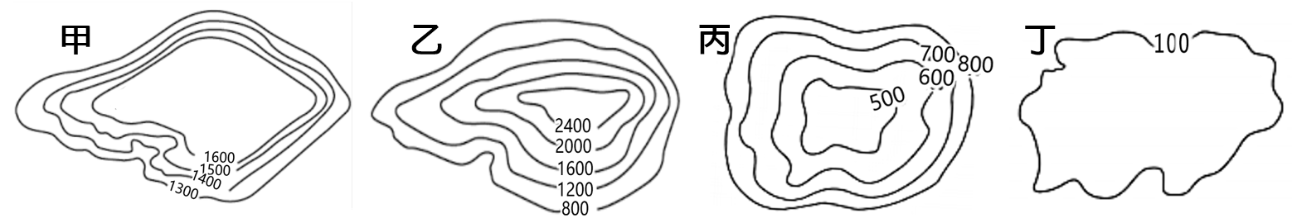
10、承上題，搭乘西伯利亞鐵路列車沿途最常見到的植被景觀可能為何？
(A)低溼的苔原 (B)高大的雨林 (C)廣闊針葉林 (D)稀疏的莽原。
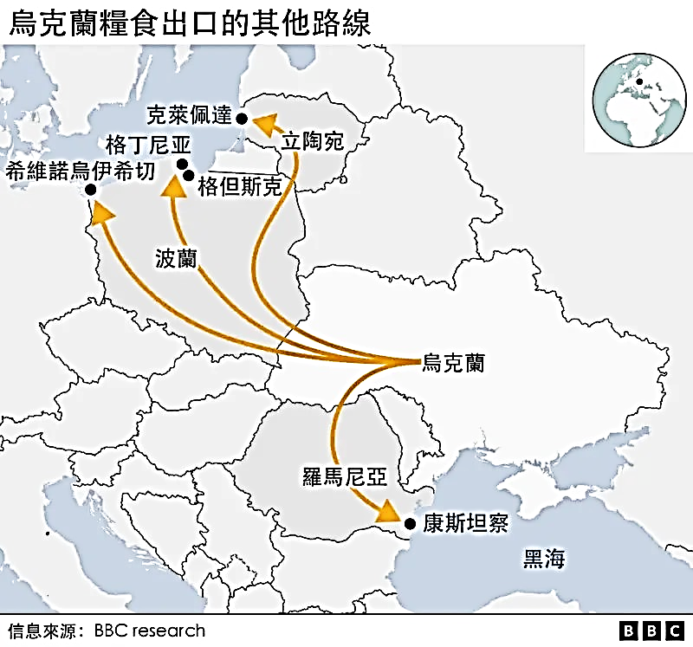
11、西元2022年2月爆發烏俄戰爭，使原本有「歐洲糧倉」之稱的烏克蘭一度無法從黑海出口農產品，而轉而從立陶宛、波蘭及羅馬尼亞輸出（如右圖五）。請問：關於烏克蘭農產品出口新路線的描述，何者正確？
(A)烏克蘭主要出口的作物應為小麥及玉米
(B)烏克蘭到波蘭的卡車會經過崎嶇的山地
(C)波蘭的格但斯克港濱臨地中海，出海方便
(D)四條新路線沿途的氣候特色為夏乾冬雨。
圖(五)

12、歐盟是由歐洲國家經過一系列的談判與合作，逐步組成的區域
性經濟組織。請問：關於歐盟的性質，下列敘述何者正確？
(A)提高各國的關稅以增加稅收
(B)總部位於比利時的首都布魯塞爾。
(C)會員皆使用共同貨幣以利貿易往來
(D)會員彼此開放邊境以加強軍事交流。
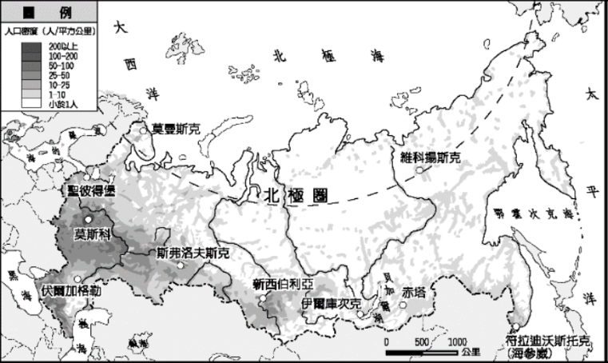
13、阿爾卑斯山是歐洲最知名的山脈，範圍跨越多個國家。該山脈地勢高聳，是西歐和南歐間重要的自然界線，但有許多谷地，谷地底部寬平，成為南、北交通往來的天然孔道，例如：從瑞士的蘇黎世，可透過公路穿越山脈，到達義大利北部的米蘭。瑞士大部分國土皆位在阿爾卑斯山區，其中的少女峰的山坳火車站海拔3,454公尺，是歐洲最高的火車站，可於此觀賞壯闊山景及冰河。阿爾卑斯山是同時也是歐洲許多河川的發源地，供應眾多歐洲人民的用水需求及水力來源。
請問：上文中所述「谷地底部寬平」，其形成主要原因為何？
(A)冰河侵蝕 (B)河川切割
圖(六)

(C)斷層陷落 (D)崩壞風化。
14、俄羅斯人口達1.4億，但分布極為不均。右圖(六)為俄羅斯的
人口分布圖，請問：圖中西伯利亞的人口較集中的區域，具有
何種條件？
(A)地形平坦 (B)水運發達 (C)礦產豐富 (D)氣候溫暖。

【歷史】
法國考古隊於二十世紀初在今日伊朗境內發現一座黑色玄武岩圓柱。圓柱上端有漢摩拉比從太陽神沙瑪什的手上接過權杖的浮雕，下方刻有法典全文。法典正文有282條，試舉其中條例:1.若貴族毀傷另一個貴族的眼睛，則他們(法官)應毀傷他的眼睛。2.若自由民毀損任何自由民之子之眼，則應毀其眼。3.若自由民毀損自由民奴隸之眼，則應賠償其買價之一半。 (15-16題）
15、在上文敘述中提到「圓柱上端有漢摩拉比從太陽神沙瑪什的手中接過權杖」，顯示在古巴比倫王國，王權與神權的關係，最接近下列哪一說明?
(A) 巴比倫王認為自己就是神的化身，權力來自於自己 (B) 巴比倫王必須以神的代理人自居，確保統治的權力
(C) 巴比倫王認為神僅是認同的象徵，權力來自人民 (D) 巴比倫王視自己為國家的先知者，能預言過去未來
16、依據此文的內容加以判斷，有關此法典的說明何者正確?
(A) 此法典可以凸顯古波斯文明的特色 (B) 法典是用象形文字所書寫
(C) 由法律條文中可看到「以牙還牙，以眼還眼」的報復主義精神 (D) 反映出當時階級平等的社會情況
噢!讚美您!偉大的神，正義與真理的主宰。
我的主宰，我被帶到此地，來到您的面前，瞻仰您美麗的神采，並接受您的審判。我知道您，我知道您，也知道您和正義與真理判官中四十二位神的名。祂們監管罪犯，並當罪人在您面前受審之日，以吞飲他們的血為生。事實上，正義的主宰就是您的名。 （17-18題）
17、上文是節錄自《死者之書》的短文，提到人們必須在神的面前接受審判，顯示一種死後審判的觀念。下列敘述，何者比較符合史實?
(A) 這樣的觀念最可能流行於古代的蘇美地區 (B) 平民百姓死後在陰間接受太陽神的審判
(C) 相信宇宙由善神主導，必須行善才能進入天堂 (D) 對於來世抱持樂觀看法，相信通過審判者便能復活
18、在死後審判的觀念下，人們會將希望寄託於復活的來生，因此可能出現下列何種作為?
(A) 不可為自己雕刻偶像及跪拜那些像 (B) 崇拜象徵光明的「火」 (C) 每天禮拜五次 (D) 將死者製作成木乃伊
19、「西元前1500年，西北方的外族入侵印度河流域後，成為當地新統治者。他們信奉婆羅門教，以吠陀經為主要經典，強調因果報應與輪迴的觀念，並結合森嚴的階級制度，分別是祭司、貴族與武士、平民、奴隸。各階級的身分與職業世襲，互不通婚。」根據上文敘述，下列何者需要修正?
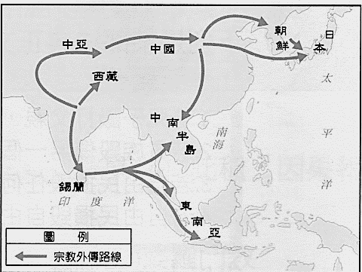
(A) 這個「外族」是波斯人
(B) 釋迦牟尼對於社會階級的不滿，而提出眾生平等的主張
(C) 釋迦牟尼強調人只要透過行善、修行，便能超脫因果報應及輪迴的痛苦
(D) 至今在印度地區仍未能完全消除種姓制度的階級觀念
20、右圖為某宗教向外傳播的路線圖。根據此圖內容判斷，下列敘述何者不符合史實?
(A) 可知此宗教起源於印度北部地區 (B) 於漢朝時期傳入中國
(C) 宋朝時期藉由朝鮮傳入日本 (D) 這個宗教信仰是指佛教
21、西元前八世紀，出現了希臘城邦。每個城邦都包括一個有城牆的城鎮中心，四周都是農田。不同城市有不同的管理形式，但公民都參與本城的法律與政治事務，由此產生一種一體感。其中，關於希臘城邦林立的形成背景與自然環境有一定關聯性，其地理形態有下列何項特色?
(A) 沙漠地帶廣闊，人煙稀少 (B) 地形多山崎嶇，各地往來不易
(C) 河水縱橫，分隔不同區域 (D) 地勢平坦，自給自足
22、「此民族相信自然界充滿各類神明，所有的神具有人的形體和人的性格，並主宰世間萬物。他們每隔四年會在奧林匹亞舉辦祭神慶典，以運動競賽取悅神明，並且興建帕德嫩神廟祭神。他們強調對於人生意義及倫理道德課題的探討，對後世哲學發展有很大的影響。」根據上文敘述判斷，下列何者正確?
(A) 此民族是羅馬人 (B) 每四年的祭神慶典成為今日奧林匹克運動會的起源
(C) 帕德嫩神廟是為榮耀守護神宙斯而建 (D) 蘇格拉底、柏拉圖及希羅多德享有「希臘三哲人」美稱
西元前336年，在父親腓力二世遭到刺殺後，年僅二十歲的他便繼位為國王。上任後他不斷對外征戰，在西元前334年率兵向波斯帝國進軍，征服了小亞細亞、地中海東岸、埃及與兩河流域等地，建立一個橫跨歐、亞、非三洲的大帝國。在回師的途中他染上熱病，於西元前323年去世。他最大的貢獻，是統治期間在各地建立希臘式的城市，將各地的文化融合成一股新的文化內涵。
23、以上短文是某人物傳記摘要，請根據內容判斷，下列說明何者正確?
(A) 這是凱撒的傳記
(B) 後人稱呼這種「新的文化內涵」為希臘化文化
(C) 由文中可知，「新的文化內涵」應該是由羅馬、西亞、埃及的文化融合而成
(D) 此一新的文化內涵以藝術成就卓著
西元330年羅馬帝國皇帝以古城拜占庭作為新都，加強對東方的控制。西元395年帝國一分為二，帝國的西半部出現政治腐敗、經濟惡化的困境，更受到外族的威脅，最終於西元476年西半部疆土淪喪；東半部則商業發達，首都扼地中海及黑海的交通咽喉，地理位置優越，東西方貿易繁盛。東半部的統治仍舊能存在長達一千年，不但成為重要的屏障，且持續保存古希臘、羅馬的典籍，為日後歐洲文化的發展奠定基礎。直至西元1453年，在不斷受到外族的攻勢下，最終首都淪陷。 （24-26題）
24、上述短文中提到營建新都的羅馬帝國皇帝應為何人?
(A) 君士坦丁 (B) 查士丁尼 (C) 屋大維 (D) 亞歷山大
25、由文中提及的敘述內容來判斷，此帝國東半部的重要貢獻為何?
(A) 抵禦東方族群的侵擾，成為西歐地區的重要屏障
(B) 維持共和政治型態，開啟長達兩世紀的羅馬和平時期
(C) 建立新式信仰
(D) 發展幾何學、物理學等科學研究
26、羅馬帝國的西半部因哪一民族的侵略而滅亡，歐洲進入中古時期?
(A) 鄂圖曼土耳其人 (B) 波斯人 (C) 阿拉伯人 (D) 日耳曼人
27、「條條道路通羅馬」這句話顯示出羅馬帝國的強盛及版圖之大。為了有效管控及傳達訊息，羅馬人發明了混凝土，大量修築道路以及引水道、公共浴池、競技場、神殿等大型工程，使羅馬成為氣勢宏偉而功能齊全的城市。這些公共建築最主要反映出羅馬文化具有下列哪一種特性?
(A) 重視均衡與對稱的美感 (B) 重視求真的精神 (C) 重視務實的精神 (D) 重視各地的特有文化

【公民】
28、公民老師請同學們從「稀少性」的角度討論個人擁有的金錢資源，下列何者的觀念最正確？
(A)小溪：我國女性薪資平均較男性低，顯示其金錢具稀少性
(B)阿崑：金錢非自然資源，可無限印製，故不具稀少性特徵
(C)阿國：全球首富所擁資產稱霸全人類，其金錢不具稀少性
(D)阿中：人們常常覺得金錢不夠用，呈現出金錢具有稀少性。
29、小溪獲得下表所列三個工作機會，若只以薪資作為選擇工作的依據，下列敘述何者正確？
(甲)Ⅰ工作的機會成本最低(乙)Ⅱ工作是小溪的最佳選擇 (丙)機會成本Y＜X＝Z (丁)選擇Ⅲ工作的機會成本是410元。
(A)甲乙 (B)乙丙 (C)甲丙 (D)乙丁
工 作 | Ⅰ | Ⅱ | Ⅲ
時 薪 | 190元 | 220元 | 200元
機會成本 | X | Y | Z
30、「最低工資審議會」於113年9月4日召開訂定《最低工資法》的首次會議，會中結論：每月最低工資為新臺幣28,590元，較原27,470元調升4.08%，每小時最低工資等比例調整後，取整數為190元，並自114年1月1日實施。請問：若其他條件不變，上述薪資調整後，對生產者將產生何種影響？
(A)銷貨收入增加 (B)銷貨收入減少 (C)生產成本提高 (D)生產成本降低。
31、因為新鮮山竹有引進害蟲的疑慮，我國曾禁止進口長達16年，期間市面上只能買到進口的冷凍山竹。目前規定可進口經殺蟲處理的新鮮山竹；今年4月，某大型量販店搶先將新鮮山竹上架銷售，雖然價格高於冷凍山竹，仍在短時間銷售一空。根據上述判斷，以下何者錯誤？
(A)新鮮山竹在台灣市場具有稀少性
(B)量販店進口山竹的目的是獲取利潤
(C)搶購新鮮山竹的消費者是受價格影響消費行為
(D)對搶購新鮮山竹的消費者而言，購買冷凍山竹的機會成本較高。
32、阿崑就讀的學校設有段考進步獎，每班進步最多的一位同學，可獲得學校的進步獎獎狀與公開表揚。請問：學校採用的誘因型態與下列何者相同？
(A)小溪在違規使用手機，被記警告一次 (B)阿崑學期成績表現優秀，獲得獎學金
(C)阿國協助照顧弟妹，媽媽請吃麥當勞 (D)阿中沒有整理自己房間，被扣零用錢。
33、前幾年新型冠狀病毒（COVID-19）疫情爆發後，我國口罩市場從原先的自由買賣轉為政府控管；當疫情趨緩後又恢復自由買賣機制。請問：下列敘述何者正確？
(A)口罩市場採使用者付費的資源分配方式，最能實現社會的公平正義
(B)當政府介入控管口罩市場時，消費者的選擇較多元且確保能夠買到
(C)疫情逐漸趨緩後，政府若能仍持續控管口罩市場，對消費者最有利
(D)當口罩市場為消費者可以自由購買時，決定資源分配的方法是價格。
34、小彥嗜喝咖啡，為求方便經常購買超商咖啡，習慣一次買多杯後寄杯領取。下表是他的購買記錄，請問：若只考慮價格因素，表中「？」應為下列何者？
(A)8杯 (B)16杯 (C)22杯 (D)24杯。
銷售方案 | 原價50元 | 買一送一 | 第2杯10元
購買總數量 | 10杯 | 20杯 | ？
35、小楊從運動選手退役後，自己開店當老闆賣運動相關產品，下表是他的營業週報表，請問當週利潤最高的商品為何？
(A) 運動襪 (B)涼感長巾 (C)排汗衫 (D)機能外套。
商品項目 | 運動襪 | 涼感長巾 | 排汗衫 | 機能外套
進貨價格 | 30元 | 60元 | 120元 | 1000元
銷售價格 | 100元 | 150元 | 300元 | 2000元
銷售數量 | 200雙 | 150條 | 120件 | 20件
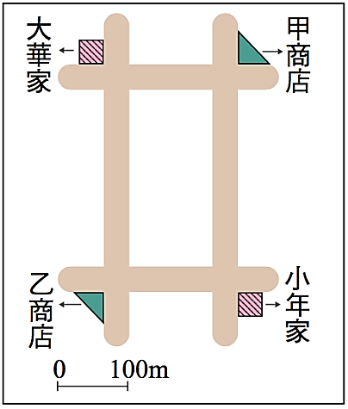
36、附圖為大華與小年住家附近的地圖，甲、乙二商店均販賣大華與小年想購買的某項商品，且該商品在甲商店的售價比乙商店低。若大華僅想就近買到商品，而小年卻只想以便宜的價格購買，則對此二人而言，到哪一間商店購物的機會成本較低？ 【111會考修改題】
(A)皆為甲商店
(B)皆為乙商店
(C)大華：甲商店，小年：乙商店
(D)大華：乙商店，小年：甲商店。

◎閱讀以下短文後，回答37-40題：
今年4月，無情天災重創花蓮。為了幫當地加油打氣，知名樂團五月天日前宣布11月將舉辦《2024 Just Love It！一路向東》公益演唱會，期盼能為花蓮吸引人潮、促進震後觀光。演唱會採免費入場，希望樂迷觀眾把省下的演唱會門票費用，用於當地食宿娛樂各類消費。
消息一出，無論是旅遊、民宿、交通各業者紛紛推出優惠方案，更有配合演唱會打造的專屬旅遊行程，由於折扣誘人，果然吸引大批樂迷預約訂購。
交通部長陳世凱更要求觀光署研議主動爭取增加花蓮航班、增加演唱會前後自由行住宿補助，並將持續安排國內外網紅加強推廣花蓮特色文化景點及旅宿，透過活動與多元旅遊融合，讓旅客「一來再來，多住一天」，有效拉抬花蓮觀光。
37、根據文意判斷，演唱會最靠近舞台的搖滾區位置將採取何種資源分配方式？
(A)使用者付費 (B)先佔先贏 (C)預約登記 (D)抽籤決定。
38、根據文意判斷，預約訂購專屬旅遊行程的樂迷主要是受何種因素影響而進行消費？
(A)商品價格 (B)所得水準 (C)預期心理 (D)個人偏好。
39、文中政府研議推動的措施，是運用何種類型的誘因，期望能達到拉抬花蓮觀光的效果？
(A)皆為正向誘因 (B)皆為負向誘因 (C)皆為金錢誘因 (D)皆為非金錢誘因。
40、家住台北的粉絲嘉樺和住花蓮的惠妹相約一起參加演唱會，並接受惠妹的招待，將住在惠妹家。下列有關兩人此行機會成本的敘述何者正確？
(A)因演唱會屬公益性質，嘉樺和惠妹參加演唱會無機會成本
(B)嘉樺參加演唱會的機會成本是交通費，惠妹則無機會成本
(C)嘉樺將住在惠妹家，住宿的機會成本為0，轉由惠妹負擔
(D)兩人皆須負擔外顯成本及隱藏成本，但機會成本可能不同。

〜試題結束〜

113-1-1 九年級 社會科－解答
每題2.5分共40題
01-10 BABAD CDDCC
11-20 ABADB CDDAC
21-30 BBBAA DCDBC
31-40 CCDBC ABAAD

